Coronavirus: wáár gaat het eigenlijk om? (2)

Ik ben blij dat mijn nieuwsbrief veel mensen kritisch aan het denken gezet heeft over de (on-) houdbaarheid van onze consumptiemaatschappij, als hoofdschuldige van het coronavirus en het verwoeste klimaat. Goedschiks kwaadschiks zal er iets veranderen. De bijl ligt aan de boom.
Wat ik enkel wou zeggen is dat men er (in het rijke gedeelte van de wereld) pas aandacht aan gaf wanneer de beurzen begonnen te zakken. Dat gebeurde niet bij de voorgaande epidemieën (Cholera, Sars, Aids, Ebola, Dengue) omdat die vooral arme landen trof. Dat kan niet ontkend worden.
Enkele mensen zagen in mijn schrijfsel het bewijs dat ik “uitstekend” paste in een “linkse” visie op het universum, maar daar zijn ook zij totaal verkeerd in. Statistieken zijn statistieken, niets meer en niets minder. En John Hopkins Universiteit is de kers op de taart in deze materie. Nu wil ik nu even de aandacht toespitsen op de toestand in het zuidelijke deel, waar de meeste ontwikkelingslanden zich bevinden.

Blijkbaar wordt ook in de ontwikkelingslanden bevestigd dat de crisis te maken heeft met over-industrialisering, en internationale handel (wettige of vooral onwettige). Waar geen overindustrialisering is, noch opeengepakte mensenmassa´s, is er weinig Covid-19, en waar er dan wel is, is dit te wijten aan het handelskontakt met besmette landen.
In ons geval: praktisch alle gevallen zijn gekomen vanuit Mexico: het allereerste geval in Malacatán (een half uurtje rijden van El Tumbador) was een vrouw die piepkuikens smokkelde van Mexico naar haar stad. Tot cynisch vermaak van haar vijanden was zij de zuster van een van de verpleegsters die haar dan mocht behandelen. De ondeugende vraag is nu: kunnen kleine kiekens besmet worden door grotere kiekens?
Smokkel – en drugsroutes: Alleen al in onze provincie San Marcos en Huehuetenango, de grensprovincies met Mexico, zijn meer dan 100 “blinde overgangen” naar Mexico. Die overgangen zijn de “konijnepijpen” waar de drughandelaars en smokkelaars heer en meester zijn. Er is zelfs een dorp in

deze streek waar een politieman het transport regelt, door aan te duiden waar en wanneer de politiecontroles zijn. En ten tijde van drugkoning Juan Chamalé (die nu in de nor zit in de USA) stond steevast een zwarte wagen van de politie aan de ingang van zijn hacienda in Catarina, een ander buurdorp van El Tumbador. De ladingen drugs hadden bij wijze van spreken gratis politiebescherming.
Industrialisering: De meest getroffen landen in Latijns Amerika zijn precies de meest geïndustrialiseerde: Brazilië en Mexico. Sommige extreem denkende mensen zouden zich vergissen indien ze dat op rekening van de ideologie zouden schrijven, goed voor hun eigen politiek blazoen: Brazilië heeft de meest rechtse regering, en Mexico de meest linkse van Latijns Amerika
Wat beiden gemeen hebben met Trump en Johnson, zijn twee zaken: ze hebben de voorkeur gegeven aan de economie, en niet aan de gezondheidszorg. En ten tweede: alle vier hebben zij een ongehoord ijdel, chauvinistisch zelfbeeld. Zij zijn volgens zichzelf de beste virologen ter wereld. De Heilige Geest heeft bij hen op de schoolbanken gezeten
Bolsonaro van Brazilië heeft zelfs de kans gezien om het Amazonewoud verder te laten ontmantelen terwijl gans de wereld naar China zat te loeren.
En Lopez Obrador van Mexico vond dat het een ziekte was die enkel neoliberale naties kon treffen. Hij opende de grenzen voor gelijk wie; onder andere ook Covid natuurlijk. Hij was efkens China vergeten natuurlijk.
Besluit: Het coronavirus heeft geen ideologie. Het heeft enkel statistieken. Het kwam niet uit een laboratorium, tot grote spijt van Trump en de CIA. Het blijft zich verder verspreiden, en volgens de virologen zal het nooit meer verdwijnen. Met of zonder Van Gucht, Van Ranst, Vlieghe of Piot. Maar volgens veel politiekers moet men niet teveel luisteren naar die experten...
Blijkbaar hebben ze allemaal in de universiteit lessen virologie gekregen.
Wat ik nu over Guatemala zal schrijven raakt noch kant noch wal. Ik zeg het liever ineens, dan dat anderen mij verbeteren, want ze zullen gelijk krijgen,

WAAROM kan ik dat zeggen? Omdat alle statistieken ofwel volledig verkeerd zijn (in het beste geval), ofwel vervalst. Precies op dit ogenblik (13 juni 2010) staan de kranten hier vol alarmerende berichten over een totaal gebrek aan geloofwaardigheid.
Een voorbeeld: het gehucht Yalanhuitz (goed gekend door de provincie West Vlaanderen) ligt op acht uur rijden (heen en terug naar Parijs!) van het dichtsbij gelegen hospitaal. (Huehuetenango) Dat gehucht ligt precies op de grens met Mexico. Indien daar iemand Covid-19 heeft, is hij allang begraven eer dat men zelfs een test kan doen. En er zijn honderden gehuchten en plantages waar geen controle (mogelijk) is.
Toestand in El Tumbador Hier ter plaatse lijkt men zodanig overtuigd van de nutteloosheid van controles, dat men ze allemaal opgedoekt heeft. Ook al door (wat dacht je) allerhande “invloeden” op de plaatselijke autoriteiten. We zijn in Guatemala.
Enkel nog een verslapte avondklok nu van 6 tot 6, wat natuurlijk het risico op besmettingen vergroot, want wie werkt er vanaf vier uur ’s morgens?
En de maskertjes? Enkel nog voor wie naar het dorp komt (90 %, want anders krijgt ge het aan de stok met de politie)

Maar in de gehuchten en plantages nog geen 20%. Daar verwachten we dan wel plots een “boom”, en ze zullen moord en brand schreeuwen tegen de autoriteiten.
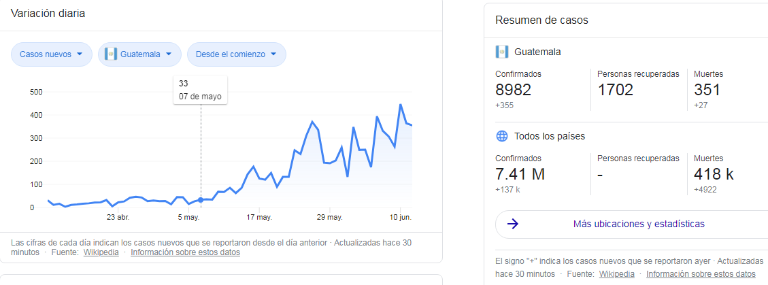
Kommentaar: 1) Bekijk de pieken: die komen er over het algemeen na de weekends: Zijn er dan méér gevallen ? Misschien wel, maar het zou ook kunnen zijn omdat tijdens de weekends eenvoudig geen personeel genoeg is om vast te stellen, en/of te behandelen.
2) Tussen 7 mei en 10 juni steeg het aantal van 33 tot 8982. Op 24 dagen dus. Gemiddelde stijging 374 per dag
Op 5 juli zouden er dat dan 8982 méér kunnen zijn. 17964 dus. En indien daar dan weer het gemiddelde van zouden nemen, komen we aan 748 per dag. De maand erop zitten we dan theoretisch aan bijna 36000 gevallen...
3) Maar ondertussen zullen de maatregelen weer afgemeld zijn, en de gemiddelde Guatemalteek zal dan niet meer willen (of kunnen uit noodzaak) terugkrabbelen. Vooral de CACIF staat op zijn achterste poten. Dat staat voor: Coordinadora de las cámaras del Agro, Comercio, Industria, Finanzas, de eigenlijke machthebber in dit land. Er staan ons dus nog droevige dagen in het verschiet.
4) Er wordt wel hier en daar gewaagd van testen met vaccins of medicamenten (behalve de chloor, de bijbel en Johannes Trumpus 2)
Hier in El Tumbador is zelfs een secte die verkondigt dat er een “haartje” tussen de bladzijden van de bijbel steekt, en wie dat er uit trekt geneest automatisch van de Covid-19. Godsdienst van de middeleeuwen terug actueel.
“Als ge maar gezond zijt”, zei onze prof moraal Wilfried Dumon (z.g.)
Maar iemand die ik zeer goed ken, en bij een zeer groot farmaceutisch bedrijf werkt, bevestigt dat het nog wel twee jaar zal duren eer vaccins, en/of geneesmiddelen wereld wijd verspreid zullen geraken. De ballonnetjes die bepaalde bedrijven oplaten zijn meer commercieel dan ernstig bedoeld
En dan ook nog: Eerst Oompje, en dan Oompjes kinderen. “America First” zal Trumpie zeggen. Vooraleer het vaccin hier geraakt zullen de kerkhoven, pardon, begraafplaatsen allang te klein zijn
Ik hoop dat ik het verkeerd voorheb. P. Freddy De Geytere

